**기 획 서**

1. **프로젝트 개요**

|  |  |  |  |
| --- | --- | --- | --- |
| **팀** | SOLAR_EMBASSY | **프로젝트명** | **SOLAR_EMBASSY** |
| **슬로건** | 우주처럼 넓은 정보를 다스리자, 더 넓은 우주로, See Far | | |
| **팀원** | 김민환, 김성범, 김유석, 문현희, 안성현, 윤한성, 정승연, 정효빈 | **프로젝트 종류** | 커뮤니티 웹 사이트 |
| **기간** | 01월 04일 ~ 03월 07일 |
| **프로젝트 목표** | 1. 한 사이트에서 다양한 주제에 대해 의견이 오고 갈수 있게 제작합니다. 2. 현행 커뮤니티에 없는 기능을 추가 및 태양계 기반 스토리텔링을 적용 하여 경쟁력을 강화합니다. 3. 적극적인 커뮤니티 운영 정책을 바탕으로 지속적인 이용자의 참여 및 교류를 증진할 수 있도록 합니다. | | |
| **사용자** | 전 연령 | | |
| **키워드** | 커뮤니티, 스토리텔링 | | |

1. **프로젝트 배경**

**“태양계 스토리텔링 기반 커뮤니티의 탄생”**

**“SOLAR EMBASSY”**

커뮤니티(community)는 ‘공동체’ 혹은 ‘공공정신, 공동체 정신’을 의미하는 라틴어 ‘Communitas’에 그 어원을 두고 있으며, 비슷한 공간과 지역을 공유하는 사회조직체나 공통의 특정 관심사나 취향을 공유하는 심리적 결합성을 가진 집단을 의미합니다.

그 중 온라인 커뮤니티는 비슷한 성향의 친구들을 쉽게 만날 수 있다는 장점을 가지며, 20~30대를 중심으로 온라인 커뮤니티로의 유입이 급격히 증가하고 있습니다. 젊은 세대가 온라인 커뮤니티로 집중되고 있는 만큼, 최근 디지털 전환의 시대에서 개인과 기업이 성장할 수 있는 가장 큰 원동력은 커뮤니티에서도 충분히 나올 수 있습니다. 최근 다양한 기업들이 제품 또는 브랜드의 지속 가능한 성장을 위해, 다양한 소비자 커뮤니티를 생산하고 있습니다. 소비자 커뮤니티를 통해 기업들은 다양한 데이터를 수집하고 분석하여 소비자들의 동향을 읽어내고, 다양한 리워드 시스템을 도입하며 소비자의 우호적 태도를 최대한 이끌어내고 있습니다. 커뮤니티 중 최근 3년간 소셜 커뮤니티의 미디어별 가입현황은 유튜브가 92.6%로 가장 높았으며 다음으로 네이버블로그, 인스타그램, 페이스북, 밴드, 카카오스토리 트위터 순으로 나타나고 있습니다, 소셜 커뮤니티 미디어 이용 형태를 살펴보면 흥미 위주 콘텐츠 획득, 취미/관심사 공유, 유용한 콘텐츠 획득 등으로 지인/ 친구와의 교류 목적보다는 관심사를 공유하고 흥미 있거나 유용한 콘텐츠를 획득하기 위한 목적으로 주로 활용되고 있습니다. 사용자들의 소셜 커뮤니티 활용 목적이 ‘커뮤니티케이션 채널’에서 ‘콘텐츠 소비 채널로’ 바뀌고 있음을 보여줍니다.

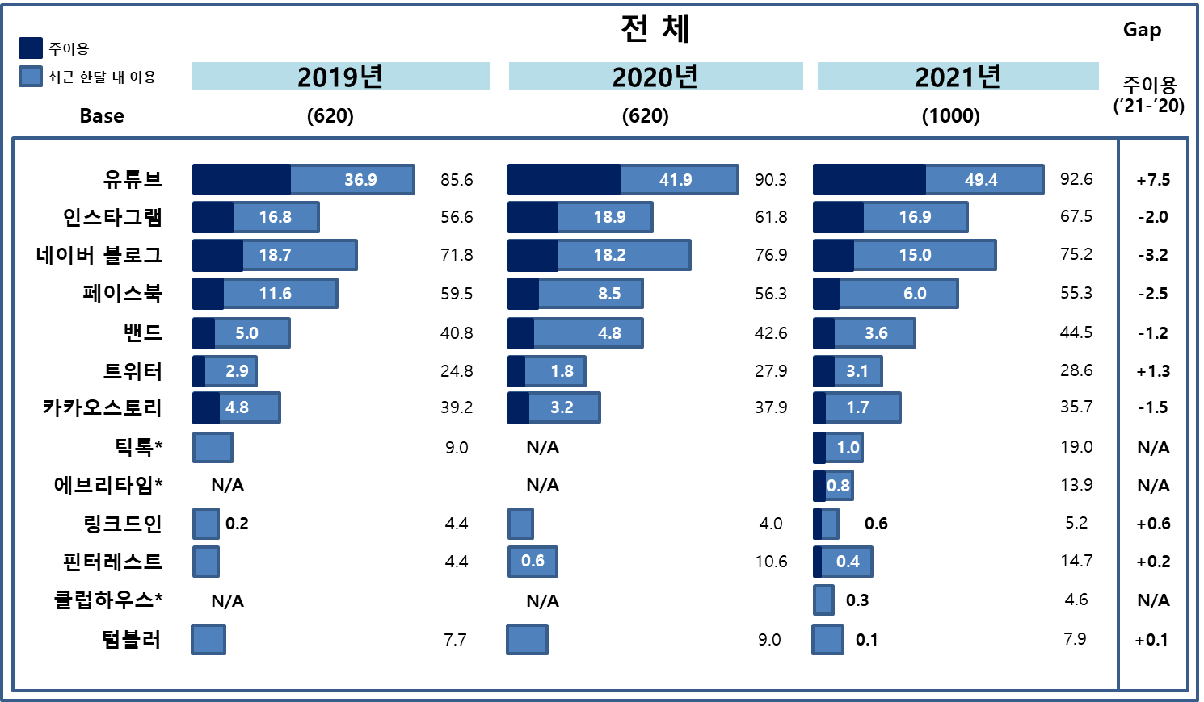

**그림 1. 소셜미디어 이용형태**

지난 2년간 전 세계적인 COVID-19 팬데믹으로 인하여 비대면 근무, 수업이 일상생활이 되어가는 시기에 온라인 플랫폼 (PC, 태블릿PC, 스마트폰)을 활용한 소통의 창구의 역할로써 커뮤니티의 소비는 더욱더 커지고 있고 웹 3.0 시대로 넘어가면서 메타버스(Metaverse), VR(Virtual Reality : 가상현실), AR(Augmented Reality : 증강현실) 등의 기술 발전 또한 급속히 진행되어 가고 있어 가상 공간에서의 새로운 개념의 커뮤니티도 점차 탄생하고 있습니다. 이처럼 시·공간 제약 없이 커뮤니티를 통한 정보 획득 및 양질의 콘텐츠 소비는 크게 증가될 것이 예상됩니다. 이러한 시대 배경을 바탕으로 기존의 국내, 외 커뮤니티 사이트에 부족한 정체성을 보완을 하여 스토리텔링 기반의 커뮤니티를 기획하였습니다. 21년에 발사된 제임스웹 우주망원경 등과 같은 우주 관련 기술들의 발전으로 대중들의 관심이 커지고 있으며, 우리는 그 중 태양계 기반 스토리텔링을 적용한 커뮤니티 서비스를 제안하며, 커뮤니티 내의 시스템을 태양계 관련된 컨셉을 기반으로 설계하여 서비스 이용자들이 태양계에서 활동하고 있다는 소속감을 줄 수 있을 것입니다. 또한 적극적인 커뮤니티 운영 정책을 바탕으로 지속적인 서비스 이용자의 참여 및 교류를 증진할 수 있는 커뮤니티 모델을 제시하고자 합니다.

[참고문헌:커뮤니티는 어떻게 브랜드의 무기가 되는가:인플루엔셜, 저자:이승윤]

[참고문헌:디지털트랜스포메이션 시대의 디지털마케팅 커뮤니케이션 전략:비제이퍼블릭, 저자:김형택]

1. **프로젝트 선정기준**

이런한 배경을 감안하여 본 프로젝트는 시장성, 시의성, 접근성, 편의성과 같은 4가지 선정 기준을 도출했습니다. 시장성은 현 커뮤니티 사이트 이용 현황, 시의성은 추세 및 전망, 접근성은 얼마나 쉽게 커뮤니티를 시작할 수 있는지, 편의성은 커뮤니티 이용 시 얻을 수 있는 편리함에 대한 내용입니다.

**시장성** :

IT 기기의 발달 및 활용도가 증가하면서 네트워크 내 커뮤니티에 대한 중요성도 점점 높아지고 있습니다. 특히 2022년 7월 기준 우리나라의 인터넷 이용률은 아이슬란드, 쿠웨이트, 덴마크에 이어 세계 4위로 세계 최고 수준의 초고속 브로드밴드망을 보유하여 다양한 웹, 앱의 다양한 콘텐츠 소비도 증가하게 됐습니다.

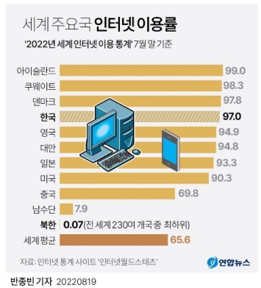

**그림 2. 인터넷 이용률**

설문조사 자료 참고 시 MZ 세대의 70% 이상이 온라인 커뮤니티를 이용하고 있는 것으로 확인됩니다. 오프라인보다 온라인에서 필요한 정보를 빠르게 탐색 가능 등의 장점들이 많아서 비즈니스 분야에서도 온라인 커뮤니티 활용도는 더 높아질 것입니다. 그리고 웹 3.0 의 시대로 넘어가는 시기에 스토리텔링을 감미한 가상현실을 적용한 커뮤니티 탄생이 예상됩니다. 이런 시대의 흐름에 맞춰 스토리텔링을 감미한 커뮤니티 콘텐츠의 시장성은 매우 밝습니다.

**시의성** :

최근 몇 년간 COVID-19 팬데믹으로 인해 젊은 세대뿐만 아니라 기성 세대의 온라인 커뮤니티 이용자수가 빠르게 증가하고 있습니다. 이로 인해 이전보다 더 많은 수의 사람들이 다양한 방식으로 커뮤니티 사이트에 접근할 수 있습니다. 이전보다 이용자의 범위가 더 넓어져 그중 양질의 정보를 취득할 가능성 또한 높아지고 있습니다.

커뮤니티 내에는 다양한 주제의 카테고리가 있어 한 주제에 국한되지 않는 다방면의 정보를 이해할 수 있고, 다양한 관점으로 해석이 가능합니다. 이로 인해 특정 전문 지식이나 대외비밀로 취급되던 내용들 또한 이전보다 더 많이 얻을 수 있게 되었으며, 최근에는 정보를 검색하기 위해 커뮤니티를 이용하여 찾는 정보를 담은 게시글을 찾아내는 사람도 늘고 있습니다. 향후 특정 주제에 대한 대중들의 유대감을 바탕으로 사회적 소속감을 높일 수 있는 매개체로서의 좋은 역할을 할 수 있습니다.

**접근성** :

온라인 커뮤니티를 이용할 경우 공통 관심사를 갖은 사람들과의 친목을 위해 지출되는 비용이 적어 부담을 줄일 수 있고 pc, 태블릿, 휴대폰 등 다양한 환경에서 이용할 수 있어 접근성이 좋습니다. 또한 현대인들의 스트레스 해소를 도와주어 사회 전반적인 업무 효율 높이는데 기여할 수 있으며 자아 표출과 소통하기에 용이합니다. 물리적 측면 외에도 요즘은 어려운 주제라도 쉽고 재미있게 다뤄주는 이용자들이 늘어 평소에 접하기 어려웠거나 이해하기 어려운 분야 예: ) 교통법, 법률, 과학, 군사학, 건축, 반려동물 등에 대해 더욱 쉽게 접근할 수 있습니다.

**편의성** :

출퇴근 혹은 등하교 시 짧은 시간 안에 유튜브 숏츠, 웃긴 짤 등 짧은 내용의 컨텐츠를 시청 및 공유할 수 있습니다. 이처럼 시공간 및 도구 측면에서 볼 경우 시간과 공간 제약 없이 접근하기 편하고 특별한 기능이 없이 문자를 이용해서 쉽게 소통이 가능한 장점을 발견할 수 있습니다.

위와 같은 측면뿐만 아니라 다른 측면에서도 커뮤니티의 편의성을 발견할 수 있습니다. 예를 들면 ﻿뉴스를 통해 새로운 소식들을 들을 수 있으나 그 소식들에 대한 다수의 의견을 빠르게 접할 수는 없습니다.

그러나 커뮤니티에서는 여러 종류의 새로운 소식뿐만 아니라 소식에 대한 다양한 의견들을 한 번에 볼 수 있는 장점이 있습니다. 이처럼 정보 공유 혹은 정보를 제공받기 위해 여러 매체들을 찾는 것이 아닌 희귀한 정보, 생소한 취미에 대한 정보 등 자신이 필요한 정보만을 찾을 수 있으며 공동 관심사를 갖고 있는 사람들과 인맥 형성하기 쉽습니다.

[참고사이트 :http://www.casenews.co.kr/news/articleView.html?idxno=4272]

1. **기존 커뮤니티 사이트 특징 및 분석**

**4-1. 사이트들 특징**

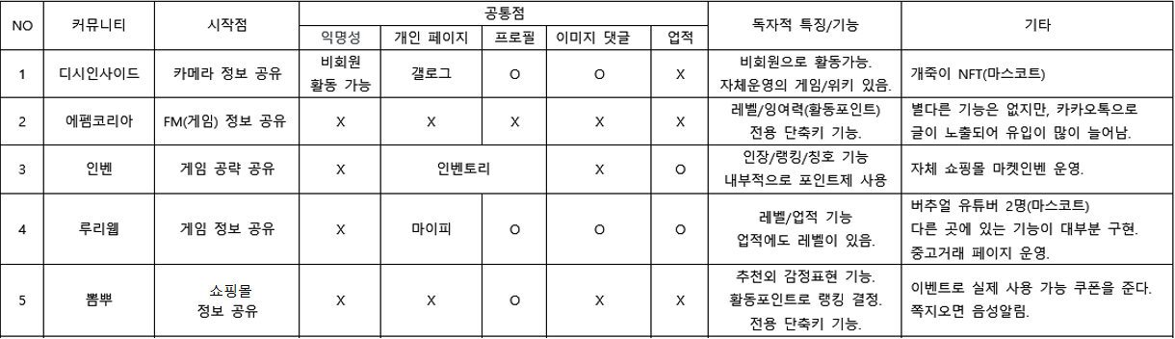

1) 디시인사이드

- 특징

원래는 주로 디지털카메라를 다루는 사이트로 시작했으나 다양한 유저들이 유입되면서 대한민국 최대의 종합 커뮤니티로 성장했습니다.  2,500여개의 갤러리, 40,000여개의 마이너 갤러리, 10,000여개의 미니 갤러리를 가지고 있습니다. 로그인 없이 글이나 댓글을 쓸 수 있을 정도로 익명성이 철저히 보장되어 있는 점과 유저들이 직접 디시콘(디시인사이드 내 이모티콘)을 만들고 팔 수 있습니다. 디시콘을 팔 경우 '만두'라는 디시인사이드 내의 포인트(화폐)를 얻을 수 있는 장점이 있으나 국내 최대의 인터넷 커뮤니티인 만큼 남녀노소, 다양한 유저들이 분포되어 있으나 그만큼 사건사고도 많다는 단점을 갖고 있는 사이트입니다.

2) 에펨코리아

- 특징

위의 디시인사이드와 비슷하게 축구 매니징 게임인 '풋볼 매니저' 시리즈를 다루는 사이트로 시작했다가 종합 커뮤니티가 되었지만 그래도 축구에 좀 더 치우쳐진 편입니다. 최근 많은 유저들의 유입으로 디시인사이드 다음 가는 커뮤니티로 성장했으나 역시나 사건사고도 우후죽순처럼 많아진 사이트이기도 합니다. 이름의 어원대로 주 이용층은 20대 남성이 가장 많습니다.

3) 인벤

- 특징

게임 웹진에서 시작한 사이트답게 주로 게임을 위주로 분리되어 활동하며 게임 별로 카테고리가 나뉘어져 있고 신규 게임이 출시될 때마다 해당 주제로 서브 인벤 사이트가 신설됩니다. 유저들은 게임 관련 주제에 대해 얘기 하는 것은 기본이고 사이트 내에서 소위 '파티'라고 불리는 그룹을 만들어 같이 게임을 하기도 합니다. 또한 게임 뿐만이 아니라 서브 인벤 안에 자유게시판을 통해 게임 이외의 주제도 자유롭게 이야기를 나누기도 합니다. 인벤 내에서는 '이니'라는 사이트 내부 화폐가 있어 인장 등을 꾸미거나 아이콘을 구입하기도 합니다.

4) 루리웹

- 특징

비디오 게임 정보를 공유하는 사이트로 개설되었으며 초기에는 다음, 네이트 등 여러 포털 사이트에 편입되기도 했었습니다. 하지만 많은 유저들이 유입되어 성장한 끝에 독립하여 대형 커뮤니티로 성장했습니다. 다만 그만큼 사건 사고가 많은 사이트이기도 합니다.

5) 뽐뿌

- 특징

쇼핑몰 정보 공유 사이트로 시작했다가 스마트폰 대중화 이후 이동통신기기 거래 관련 최대 커뮤니티 사이트로 거듭났으나 단통법 개정 이후 관련 글이 줄어들어 현재는 주로 정치를 다루는 사이트로 전락했습니다

**4-2. 커뮤니티 분석**

대한민국에서 상위권을 차지하는 대부분의 커뮤니티들은 단일 주제를 다루는 커뮤니티로 시작했다가 다양한 유저들의 유입으로 종합 커뮤니티로 성질이 변경되었다는 공통점들이 있습니다. 따라서, 한 커뮤니티 사이트에서 정보 공유, 친목활동 및 취미 공유 등의 활동을 할 수 있게 되었습니다. 커뮤니티 활동을 통해 위와 같은 장점들을 얻을 수 있지만 일부 유저들은 스트레스, 불만 등을 분출하는 창구로 활용, 잘못된 사상 전파, 혐오 글 작성 등의 단점들도 많아 커뮤니티를 한다고 하면 안 좋은 시선으로 보는 경우가 더더욱 많아지고 있습니다. 이런 부정적인 이미지를 줄이기 위해 각 커뮤니티 사이트의 운영진은 다양한 운영 정책들을 펼치고 있습니다. 기본적으로 신고를 받은 게시글 또는 유저에 대한 제제 기준의 강화를 들 수 있으며, 사이트 매니저들의 모니터링 강도를 증가시키기도 하며, 사이트 매니저와 유저 사이의 유착을 방지하기 위한 추가 모니터링 시스템을 마련하기도 합니다. 유저에 대한 제제와 관련된 규정 및 약관은 시대가 갈수록 좀더 명확한 제제 사유 및 기준을 요구하고 있으며, 불명확한 제제 사유를 통해 유동적으로 관리하려는 경우 또한 있습니다. 다만 지나친 관리는 유저들은 떠나가게 만드는 원인이 될 수 있기 때문에 중간지점을 잘 찾아서 해결해야 한다고 생각됩니다.

몇 년간, 절대강자인 ‘디시인사이드’와 신흥 강자인 ‘에펨코리아’는 무섭게 상승했습니다. 이들 커뮤니티는 꾸준히 UI 개선을 하고 베스트 콘텐츠에 대한 노출을 확대하면서 대형 커뮤니티로 자리 잡았습니다. 쇼핑 카테리고리에서는 ‘뽐뿌’이라는 사이트가 상승하고 있습니다. 특히, 코로나 시대를 지나면서 국내 커뮤니티의 방문자 수는 대부분 지속적으로 증가했습니다. 대부분 커뮤니티 사이트에서 일별/글별 조회수, 반응(좋아요/싫어요) 수 그리고 댓글수 기능을 기본으로 사용하고 있습니다. 위 기능을 통해 누적된 데이터를 통해 베스트 설정, 통계 및 분석 등에 활용하고 있습니다. 그러나 커뮤니티가 우후죽순처럼 생겨 이용할 수 있는 사이트가 많아져 정치와 같은 사회적 관심에서 멀어지고 있는 주제 관련 사이트들은 오히려 쇠퇴하고 있어 강자독식 구조로 변화고 있습니다. 이로 인해 커뮤니티 사이트마다 특성을 살리기 위해 [디시인사이드-개죽이 NFT], [루리웹-버츄얼 유튜버] 등과 같은 기본적인 기능 이외에도 다양한 기능을 넣어 차별화 전략을 하고 있습니다.

[참고 사이트 : [https://brunch.co.kr/@joypinkgom/176](ttps://brunch.co.kr/@joypinkgom/176)]

1. **사용성과 편리성을 고려한 커뮤니티 사이트 기능** 
   1. **벤치마킹 evpost 예시화면**

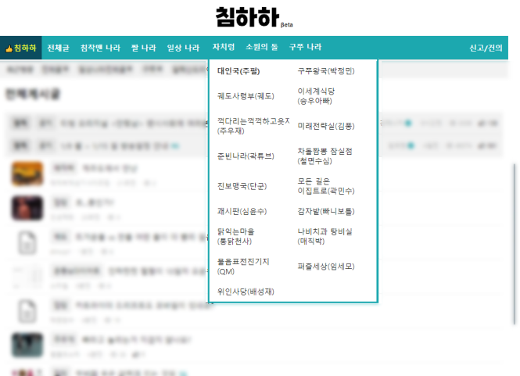 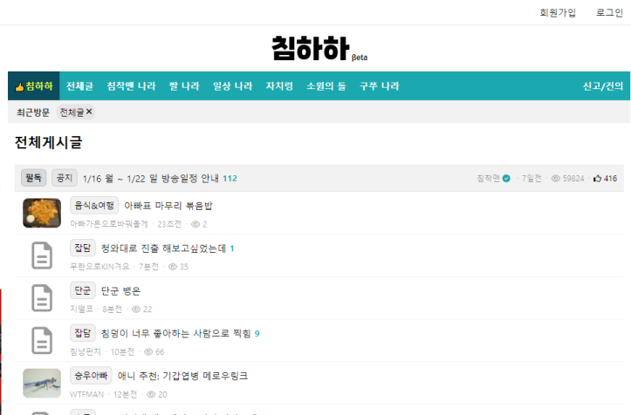

그림 3. 침하하 예시

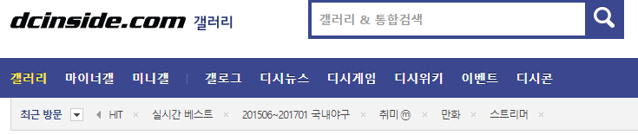 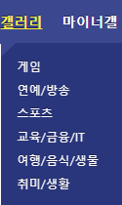

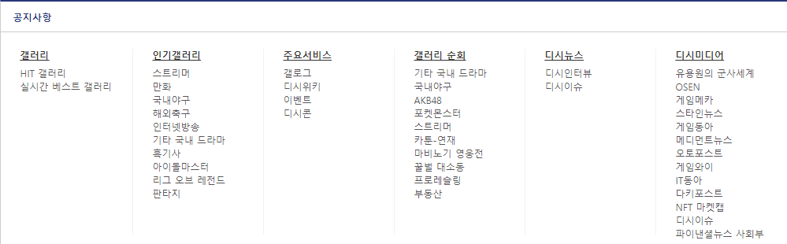

**그림 4. 디시인사이드 예시**

* 1. **벤치마킹 프로그램 대상 커뮤니티 사이트**

관련 시장 규모가 확대되면서 다양한 커뮤니티 웹과 앱들이 등장하고 있습니다. 사용자들이 필요로 할 다양한 정보들을 집약하여 제공하고, 커뮤니티 게시판을 통하여 유저들의 활발한 교류가 함께 형성된 웹 사이트가 필요할 것으로 예상됩니다. 벤치마킹 사이트를 조사하여 아래와 같이 기존 기능 중 본 프로젝트에 필요한 기능을 그대로 사용 및 모방하여 새로운 기능으로 변형 등을 구상했습니다.

본 프로젝트에서 제작할 사이트와 유사하여 ‘침하하’ 및 ‘디시인사이드’ 사이트 위주로 기능들을 분석했습니다.

**침하하 사이트** : 단순해 보이지만 편안하고 가시성이 좋아 누구나 사용하기 쉬운 디자인이 특징인 사이트입니다. 해당 사이트 기능 중 최근 방문 게시판이 상단에 표시되는 기능과 전체 메뉴를 한 번에 볼 수 있는 내부 바 기능들은 최근 유저의 관심사를 한 번에 알 수 있고 메뉴간 이동을 수월하게 만들어주는 매력이 있어 본 프로젝트 기능 구현 시 모방할 예정입니다.

**디시인사이드** : 본 프로젝트에서 제작할 사이트 또한 다양한 주제를 다루는 커뮤니티이기에 갤러리별로 주제가 나누어진 종합 커뮤니티로 유명한 디시인사이드를 참고하여 메뉴 분류, 글 또는 댓글 수정이 된 경우 확인할 수 있는 기능을 구현할 예정입니다.

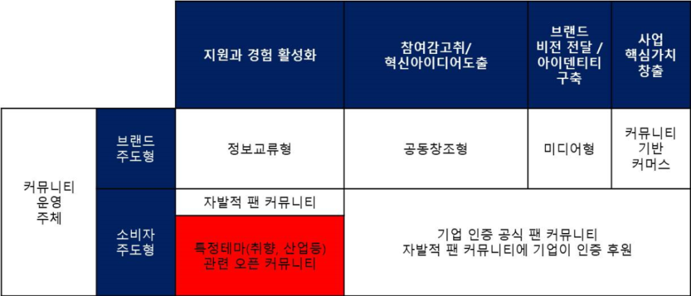

**그림 5. 커뮤니티 유형**

위 표와 같이 커뮤니티는 크게 ﻿‘브랜드 주도형 커뮤니티'와 ﻿‘소비자 주도형 커뮤니티’ 두 분류 나눌 수 있습니다. 브랜드 주도형 커뮤니티는 브랜드에서 자사의 제품과 서비스에 대한 다양한 정보, 제품을 경험할 수 있는 기회 등을 제공하여 고객들로부터 다양한 혁신 아이디어들을 도출하기 위해 기업에서 주도하는 커뮤니티를 의미합니다. 소비자 주도형 커뮤니티는 위와 반대로 '특정 취향 혹은 특정한 산업 분야'에 매력을 느낀 사람들이 주도적으로 커뮤니티 운영을 통해 정보 수집 및 공유 등을 하는 것을 의미합니다.

본 프로젝트에서는 위 2가지 중 소비자 주도형 커뮤니티를 채택했으며 기본 소비자 주도형 커뮤니티의 장점을 최대한 살리면서 차별화된 사이트를 개발하고자 합니다. 그러기 위해서 기존 사이트들의 장점을 활용하는 것뿐만 아니라 스토리텔링 및 새로운 기능들을 추가할 것입니다. 기획 과정을 통해 도출된 핵심 기능들인 회원관리, 게시판 관리, 출석체크, 주제와 관련된 백과사전, 이벤트, 최근 방문 게시판 상단 노출, 예약 기능 등을 구현할 것이며 스토리텔링 부분은 최대한 태양계 콘셉트를 살려서 슬로건, 로고, 파비콘 등을 제작할 것이며 사이트 전체적인 디자인 또한 콘셉트에 어울리게 할 것입니다.

1. **개발일정(WBS)**